A – DEMANDE DE SAV (A compléter et à envoyer à SOFRASER)
A1 - CLIENT
Companie^{(*)} |  |  |  |  |  |  |  |  |  | Typologie de client |  |  |  |  |  | ☐ Distributeur ☐ Utilisateur
Addresse |  |  |  |  |  |  |  |  |  | E-Mail
 |  |  |  |  |  |  |  |  |  | Téléphone
A2 – EQUIPEMENT
Capteur |  |  | ☐MIVI ☐PIVI ☐SOFAST ☐SOF……… ☐Autre……………………………………………………………..………………….
Electronique |  |  | ☐6000 ☐ 7000 ☐8000 ☐9200 ☐9500 ☐9600 ☐9700 ☐9200 ☐9800 ☐Autre……………
Numéro de série^{(*)} |  |  |  |  |  |  |  |  |  |  |  |  |  | Date d’achat
A3 – ATTENDU / PROBLEME^{(*)}
☐ Calibration périodique |  |  |  |  | ☐ Expertise |  |  |  |  |  | ☐ Maintenance/Réparation |  |  |  |  |  | ☐ Intervention sur site
A4 - DEGRE D’URGENCE
Temps moyen de traitement après reception des équipements et de la commande :
- 1-2 semaines pour une calibration programmée
- 3-4 semaines pour une calibration non programmée ou une maintenance simple
- Plus de 4 semaines pour une maintenance complexe ou nécessitant des composants spécifiques
Avez-vous un équipement de remplacement? |  |  |  |  |  |  |  |  |  |  |  | ☐ Oui ☐ Non
Avez-vous besoin d’un équipement de remplacement? |  |  |  |  |  |  |  |  |  |  |  | ☐ Oui à acheter ☐ Oui à louer ☐ Non
A5 – PROPRETE DU CAPTEUR^{(*)}
Un capteur doit revenir décontaminé pour pouvoir être recalibré, expertisé ou maintenu.
Si ce n’est pas le cas, une intervention de nettoyage sera facturée en tenant compte de la difficulté rencontrée et cela peut augmenter le temps d'expertise. Pour faciliter le nettoyage et assurer la sécurité de nos équipes, il est nécessaire de préciser le nom / la nature des produits présent sur le capteur ainsi que les méthodes de nettoyage adaptées (quel solvant utilisé ?)
Capteur decontaminé |  |  |  | ☐ Oui |  | Si non |  | Produits
 |  |  |  |  |  |  |  | Méthode de nettoyage
A6 – VALIDATION DE LA DEMANDE^{(*)}
Date |  |  |  |  | Nom et prénom
B – AUTORISATION DE RETOUR (Donné par SOFRASER)
N° d’Autorisation de Retour de Marchandise  (A indiquer de manière lisible sur le colis) |  |  |  |  |  |  |  |  |  |  |  |  |  |  | Valeur de douane recommandée
Voir au verso les précautions à prendre pour retourner le capteur et son électronique et mettre une copie de ce document dans le colis
(*) Obligatoire
C– PRECAUTION A PRENDRE POUR RETOURNER LE CAPTEUR ET SON ELECTRONIQUE
Les dommages liés au transport ne seront pas couverts par la garantie. Pour éviter cela, il est important de bien emballer l'équipement
- Sans autorisation spécifique il faut retourner le capteur et son électronique

- Choisir un carton ou une caisse adapté en taille et suffisamment fort (Idéalement le carton d’origine qui est particulièrement adapté).

- Toujours mettre en place le tube de protection pour protéger la tige vibrante pendant le transport – En cas de besoin, SOFRASER peut vous en envoyer un (Une réparation de bride coute au moins 2000 €)
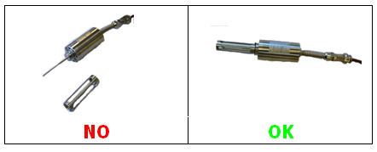
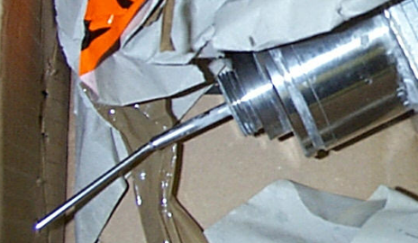

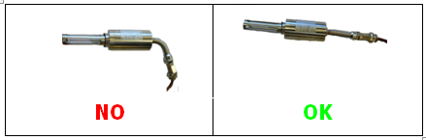
- Ne pas tordre le câble et le flexible au-delà du rayon de courbure minimal

- Protéger le capteur et le flexible
- the sensor and the flexible tube
- Protéger le câble
- Protéger l’électronique
- Caler le capteur, le câble et l’électronique dans le colis afin d'éviter tout mouvement à l'intérieur du colis.
D– TRAITEMENT CHEZ SOFRASER
- Réception
- Transfert à l’atelier (le RMA number facilite le dispatching).
- Expertise du matériel
- Rédaction et envoi de l’offre incluant l’expertise (délai moyen 2 à 5 jours après réception)
- Début de la maintenance à réception de la commande ou du bon pour accord

